Warszawa, dnia 3.11.2023r.

Zaproszenie do złożenia oferty w postępowaniu na:

1. INFORMACJA O ZAMAWIAJĄCYM
Zamawiającym jest Ursynowskie Centrum Kultury „Alternatywy” z siedzibą w Warszawie (02-776) przy ul. Indiry Gandhi 9, wpisane do Rejestru Instytucji Kultury prowadzonego przez m.st. Warszawę pod numerem RIK-3, NIP 9512519023, REGON 388837020.

2. PRZEDMIOT ZAMÓWIENIA
Przedmiotem niniejszego zaproszenia do składania ofert jest zamówienie:
Jednorazowe zamówienie dostawy i montażu odbojnicy wykonanej z profili stalowych blachy kwasowej w kolorze srebrna satyna zgodnie z załączonym na stronie drugiej zaproszenia rysunkiem technicznym w budynku Ursynowskiego Centrum Kultury “Alternatywy” w Warszawie przy ulicy Indiry Gandhi 9.

Osobą do kontaktu w sprawach bliższych informacji w dotyczących zamówienia jest: Grzegorz Rybicki, tel. 609 708 101 e-mail: g.rybicki@alternatywy.art

3. KRYTERIA WYBORU
Jako najkorzystniejsza zostanie wybrana oferta, która będzie spełniać wymogi niniejszego zaproszenia, a cena realizacji zamówienia będzie najniższa spośród złożonych ofert.

4. FORMA OFERTY
Według wyboru wykonawcy składającego ofertę dopuszcza się złożenie oferty:
- w formie pisemnej, poprzez złożenie oferty osobiście lub wysłanie pocztą tradycyjną – na adres zamawiającego,
- za pośrednictwem poczty elektronicznej na adres e-mail: g.rybicki@alternatywy.art

Zaleca się złożenie oferty z wykorzystaniem wzoru formularza stanowiącego załącznik do niniejszego zaproszenia. Zamawiający dopuszcza sporządzenie oferty w innej formie niż proponowany wzór formularza oraz przekazanie szczegółowych informacji nt. przedmiotu oferty (w tym w postaci np. folderów, katalogów, itp.).

5. TERMIN PRZESŁANIA OFERTY
Oferty należy składać w terminie do dnia 10.11.2023r. do godz. 16⁰⁰ (decyduje data wpływu).

6. INFORMACJE DODATKOWE / UWAGI
Zamawiający zastrzega sobie prawo do zakończenia postępowania ofertowego w każdym czasie, bez wyboru oferty lub podania przyczyny.
Zamówienie zostanie udzielone w oparciu o umowę, której wzór stanowi załącznik do niniejszego zaproszenia.

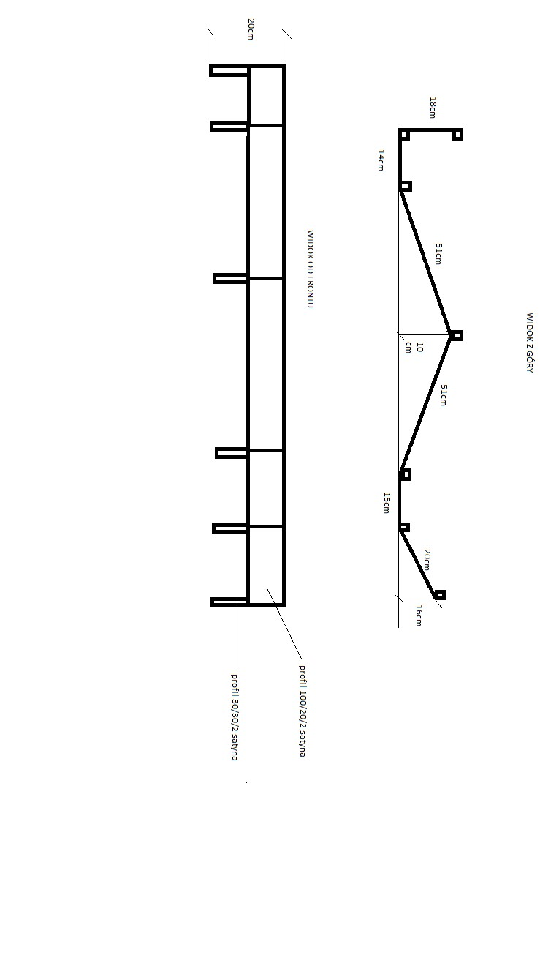

7. PRZETWARZANIE DANYCH OSOBOWYCH

Dane osobowe w Ursynowskim Centrum Kultury „Alternatywy” są przetwarzane zgodnie z obowiązującymi przepisami prawa Unii Europejskiej (w szczególności z Rozporządzeniem Parlamentu Europejskiego i Rady UE) 2016/679 z dnia 27 kwietnia 2016 r. w sprawie ochrony osób fizycznych w związku z przetwarzaniem danych osobowych i w sprawie swobodnego przepływu takich danych oraz uchylenia dyrektywy 95/46/WE, zwanym dalej „RODO”/rozporządzenie) i aktualnie obowiązującą ustawą o ochronie danych osobowych, wydanych na jej podstawie aktów wykonawczych oraz przepisami sektorowymi.

- Administratorem jest Ursynowskie Centrum Kultury „Alternatywy” z siedzibą przy ul. Indiry Gandhi 9 w Warszawie (02-776), wpisane do rejestru instytucji kultury prowadzonego przez m.st. Warszawę pod numerem RIK-3, reprezentowane przez Dyrektora.
- Administrator powołał Inspektora ochrony danych, z którym w sprawach związanych ze swoimi danymi osobowymi może Pani/Pan się skontaktować listownie (na adres Administratora) z dopiskiem „Inspektor ochrony danych” lub za pośrednictwem poczty elektronicznej (na adres: iod@alternatywy.art).
- Podstawą przetwarzania Pani/Pana danych jest art. 6 ust. 1 lit. b rozporządzenia tzn. przetwarzanie jest niezbędne do wykonania umowy, której Pani/Pan jest stroną lub do podjęcia działań na Pani/Pana żądanie przed zawarciem umowy, art. 6 ust. 1 lit. c RODO, tzn. przetwarzanie jest niezbędne do wypełnienia obowiązku prawnego, który na nas ciąży, takiego jak realizacja zadań czy obowiązek archiwizacyjny.
- Odbiorcami Pani/Pana danych osobowych będą te podmioty, którym mamy obowiązek przekazywania ich na gruncie obowiązujących przepisów prawa, w tym Urząd Skarbowy, organy kontrolne, a także podmioty świadczące na naszą rzecz usługi na podstawie podpisanych umów.
- W związku z przetwarzaniem Pani/Pana danych osobowych w celu zawarcia umowy przysługuje Pani/Panu: prawo dostępu do danych, prawo do usunięcia danych, prawo do ograniczenia przetwarzania danych, prawo do sprostowania danych, prawo sprzeciwu – korzystanie z uprawnień przysługujących osobie, której dane dotyczą, realizowane jest w oparciu o zasady i przepisy rozporządzenia, ustawy o ochronie danych osobowych, KPA oraz przepisów sektorowych.
- W przypadku powzięcia informacji o niezgodnym z prawem przetwarzaniu danych osobowych przez Administratora, przysługuje Pani/Panu prawo wniesienia skargi do Prezesa Urzędu Ochrony Danych. Adres: Biuro Prezesa Urzędu Ochrony Danych, ul. Stawki 2, 00-193 Warszawa, telefon: 22 860 70 86.
- Podanie przez Panią/Pana danych osobowych jest obowiązkowe w zakresie niezbędnym do zawarcia i realizacji umowy. W przypadku, gdy przetwarzanie odbywa się na podstawie zgody, podanie danych osobowych jest dobrowolne. Zgodę można wycofać w każdym czasie, informując o tym Administratora pisemnie bądź mailowo na adresy wskazane powyżej.
- Pani/Pana dane nie będą przetwarzane w sposób zautomatyzowany i nie będą profilowane.

FORMULARZ OFERTY

Adresat oferty:
Ursynowskie Centrum Kultury „Alternatywy”
ul. Indiry Gandhi 9, 02-776 Warszawa
Wykonawca/cy składający ofertę:

Lp. | Nazwa wykonawcy | Adres wykonawcy
1
2
3
4

Osoba odpowiedzialna za kontakty z Zamawiającym:

…………………………………………………………………… tel.: ………………………….. lub adres e-mail:………………….….………

Oferujemy wykonanie całości zamówienia na:
………………………………………………………………………………………………………………………………………………………………….
zgodnie ze wszystkimi wymogami, o których mowa w zaproszeniu do złożenia oferty za cenę łączną:
ŁĄCZNA CENA BRUTTO |  | ……………….………………….……………………… zł
ŁĄCZNA CENA NETTO |  | ……………….………………….……………………… zł
SŁOWNIE ………………………………………………………….………………….………………………………………………… ZŁ BRUTTO

Załącznik do oferty stanowią (wypełnić, jeżeli dotyczy; skreślić, jeżeli nie dotyczy):
- ……………………………………………………………….……………

- ……………………………………………………………….……………

……………………………………….……
Miejscowość i data
………………………………………..…………………..……
Podpis i pieczątka imienna uprawnionego(-ych) przedstawiciela(-li) Wykonawcy

